รายงานการปฏิบัติราชการประจำเดือน

รายงานการปฏิบัติราชการประจำเดือนกุมภาพันธ์
ประจำปีงบประมาณ พ.ศ. 2567
สถานีตำรวจภูธรกมลา

7 ก.พ. 2567
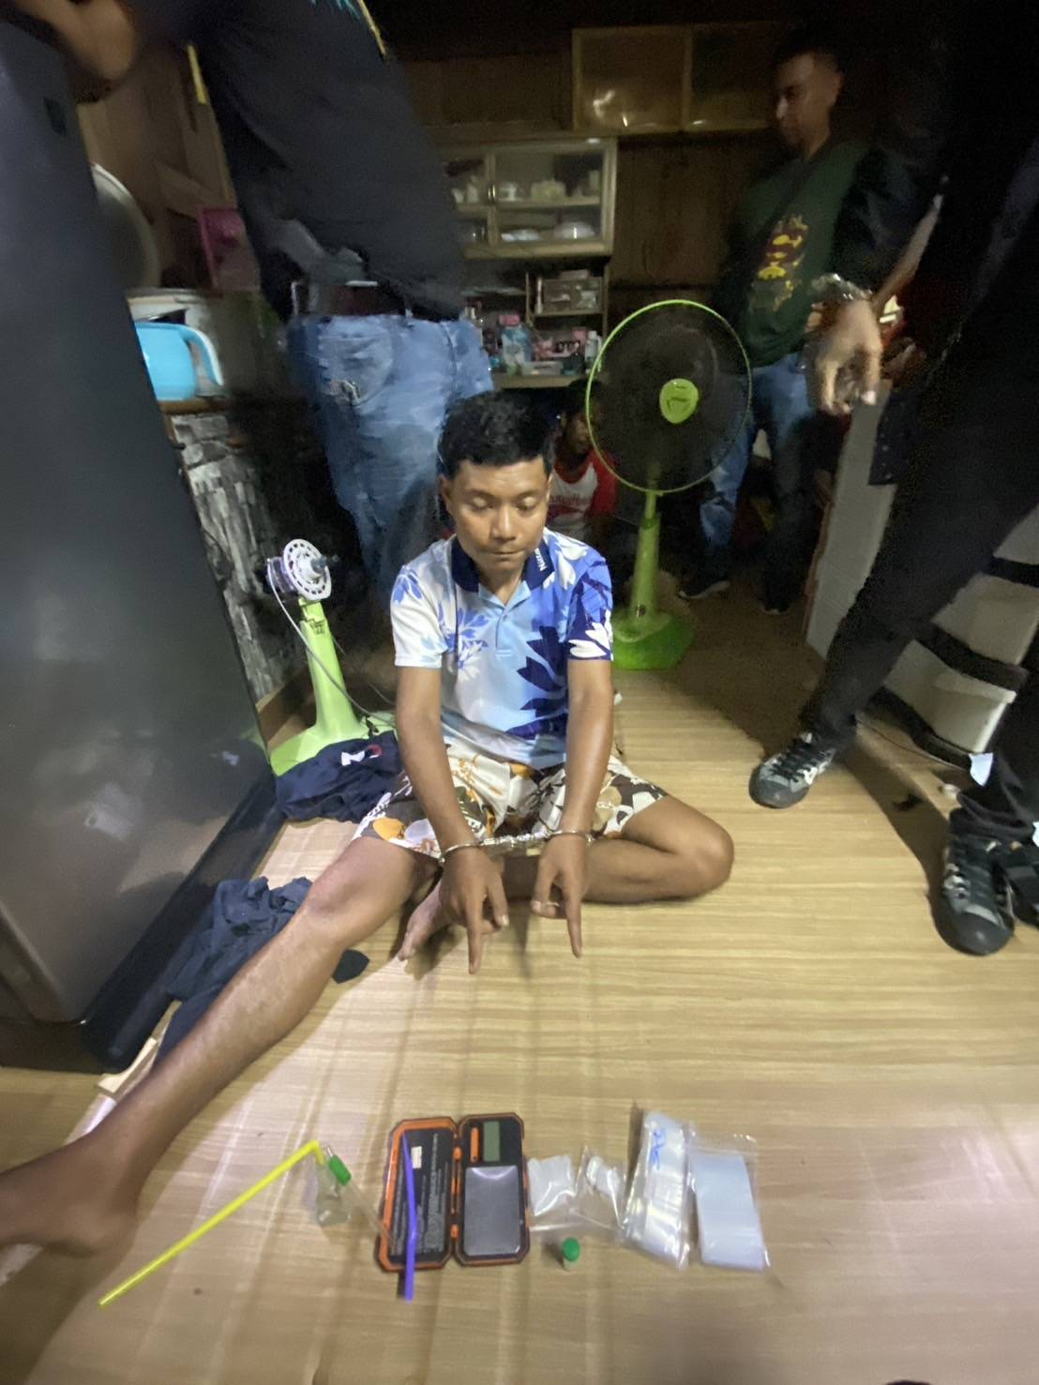
เมื่อวันที่ 7 ก.พ.67 ได้มีการจับกุมตัวผู้ต้องหา นายกฤษดา หิรัญวดี อายุ 19 ปี “จำหน่ายยาเสพติดให้โทษประเภท 1 (ยาไอซ์) โดยผิดกฎหมาย” จำนวน 1 ราย 1 คน (โดยการปิดล้อมตรวจค้น)
7 ก.พ. 2567
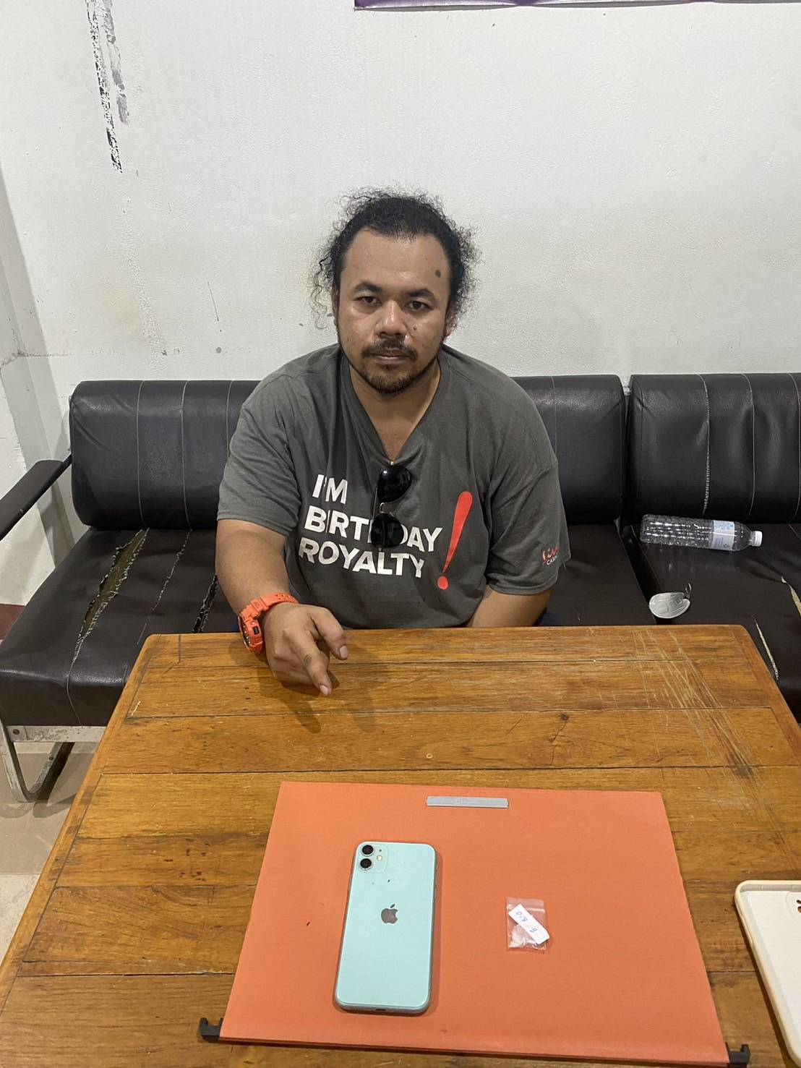
เมื่อวันที่ 7 ก.พ.67 ได้มีการจับกุมตัวผู้ต้องหา นายศราวุธ พรหมดี อายุ 35 ปี “จำหน่ายยาเสพติดให้โทษประเภท 1 (ยาไอซ์) โดยผิดกฎหมาย” จำนวน 1 ราย 1 คน (โดยการปิดล้อมตรวจค้น)
7 ก.พ. 2567
เมื่อวันที่ 28 ม.ค.66 ได้มีการจับกุมตัวผู้ต้องหา นายสิทธิ์ สาริยา อายุ 33 ปี “มียาเสพติดให้โทษประเภท 1 (ยาบ้า)ไว้ในครอบครองโดยผิดกฎหมาย” จำนวน 1 ราย 1 คน (โดยการปิดล้อมตรวจค้น)
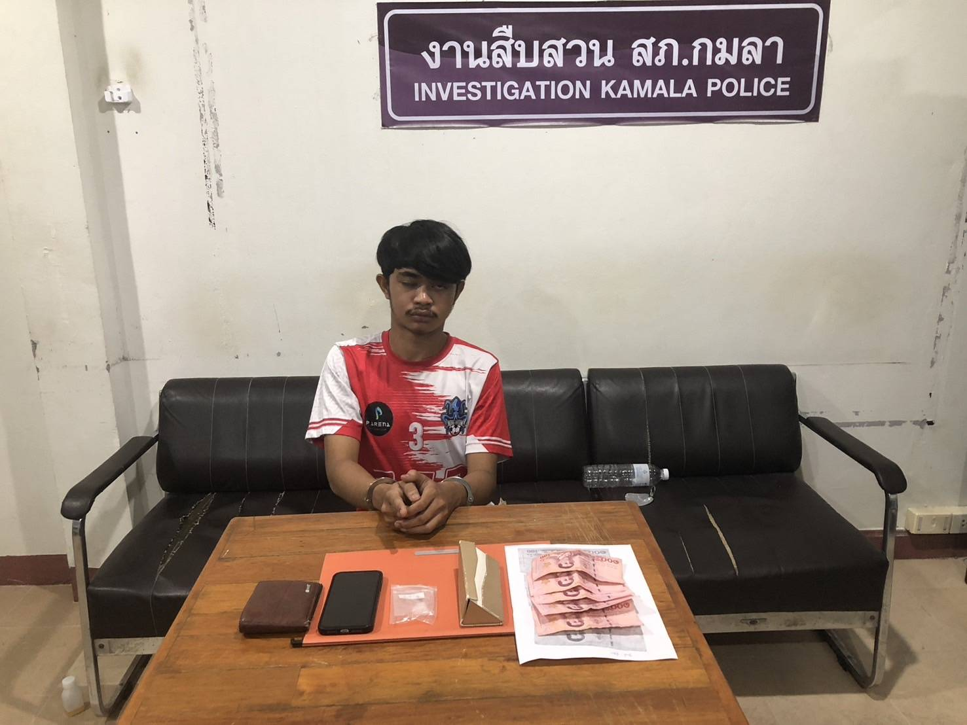

25 ก.พ. 2567
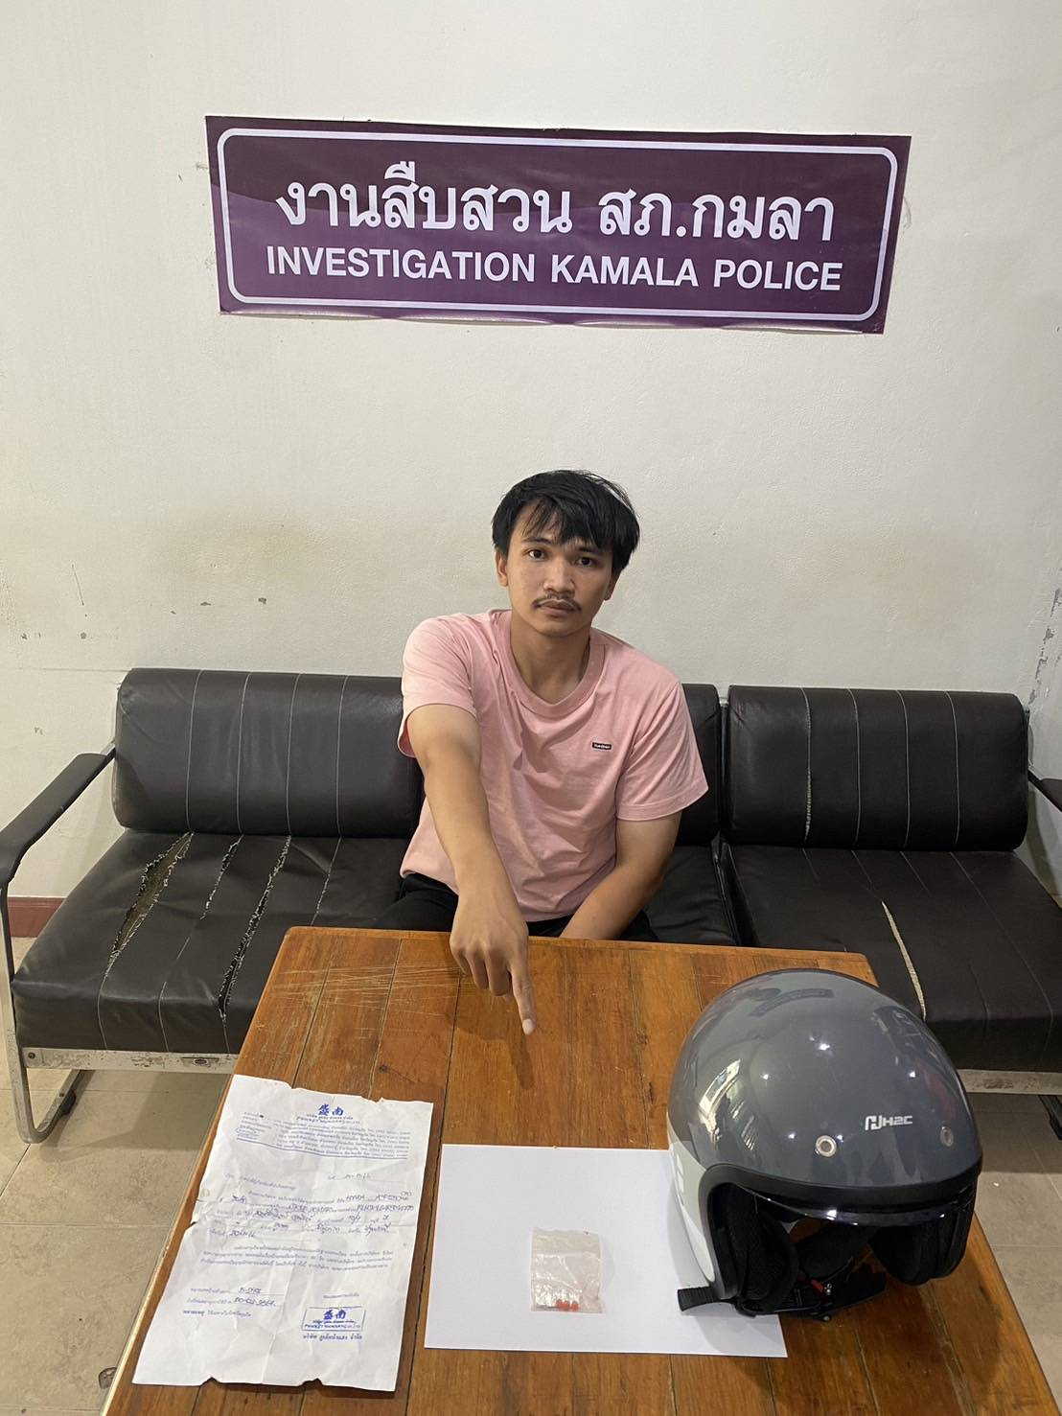
เมื่อวันที่ 28 ม.ค.66 ได้มีการจับกุมตัวผู้ต้องหา นายจักรินทร์ ลาพันธ์ อายุ 23 ปี “มียาเสพติดให้โทษประเภท 1 (ยาบ้า)ไว้ในครอบครองเพื่อเสพโดยผิดกฎหมาย” จำนวน 1 ราย 1 คน (โดยการปิดล้อมตรวจค้น)

24 ก.พ. 2567
เมื่อวันที่ 24 ก.พ.67 ได้มีการจับกุมตัวผู้ต้องหาตามหมายจับ 1 ราย ผู้ต้องหา 1 คน นายสัญชัย เบ็ญจการ ตามหมายจับศาลแขวงภูเก็ต ที่จ.667/2567 ลงวันที่ 21 ธันวาคม 2566 ซึ่งต้องหากระทำความผิดฐาน “ร่วมกันลักทรัพย์ในเวลากลางคืน โดยใช้ยานพาหนะ เพื่อสะดวกแก่การกระทำผิดหรือการพาทรัพย์นั้นไป หรือเพื่อให้พ้นการจับกุม”(ได้รับประสานจากสายลับ)
